各类api与服务端不兼容模式报错汇总

本文档总结了，各个版本api与各个版本的服务器版本的链接现象与报错内容，在实际业务用，用以对应部分客户可能使用测试版api登录上传，或者使用生产版本api，进行测试的情况：

基于版本：测试版本：T4版本front_se以及tmdb

生产版本：6.3.15的front_se以及tmdb

一、使用测试API，接入生产front_se：

结果：报错，无法认证登录

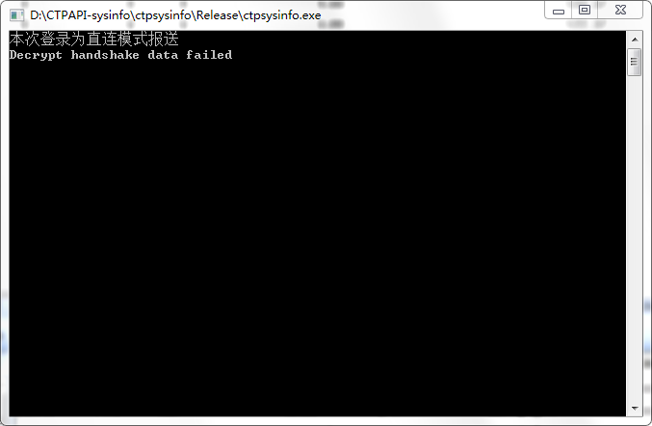

二、生产api对接，生产front_se

结论：可正常将看穿式库内容写入

注意事项：如果生产版本tmdb，错误开启解密选项：

UseRawClientData=yes

将导致生产版本tmdb无法正常将看穿式内容写库。

三、生产api对接，仿真测试版本front

结论：无法正常链接：

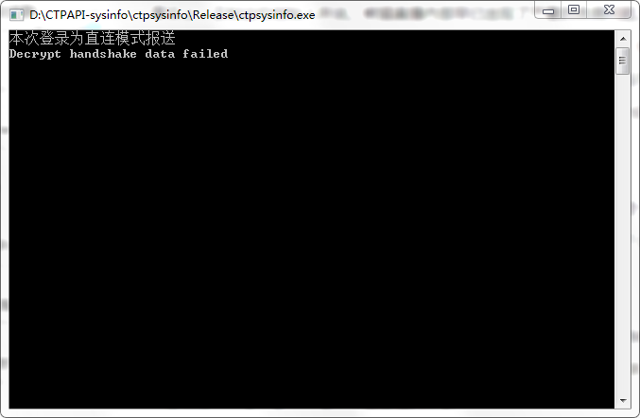

四、仿真测试api，对接仿真测试front_se

结论：可以正常链接，并且可以正常解密成功